Перечень транспортных средств, признанных брошенными, разукомплектованными, бесхозяйными
дата осмотра | адрес | марка/модель/гос. номер/цвет | срок добровольного/принудительного перемещения | фотоматериалы
26.06.2019 | ул. Генерала Лизюкова, 17 | Фольксваген Пассат  Т780ТВ36 | 10.07.2019/ в соответствии с п. 4.1, 4.2 постановления № 36 от 29.01.2018 | 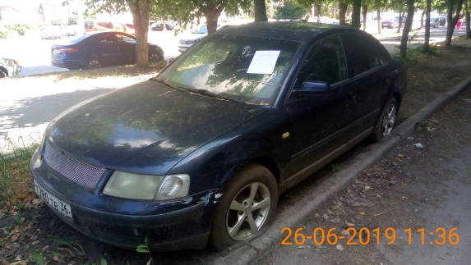 | 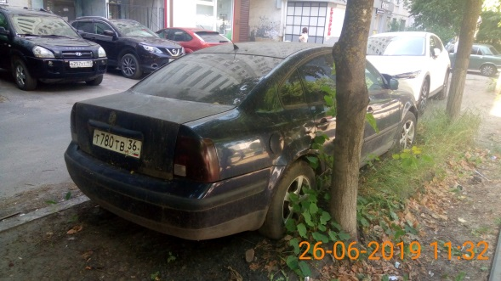
26.06.2019 | ул. Генерала Лизюкова, 43 | ВАЗ 2107  фиолетовый | 10.07.2019/ в соответствии с п. 4.1, 4.2 постановления № 36 от 29.01.2018 | 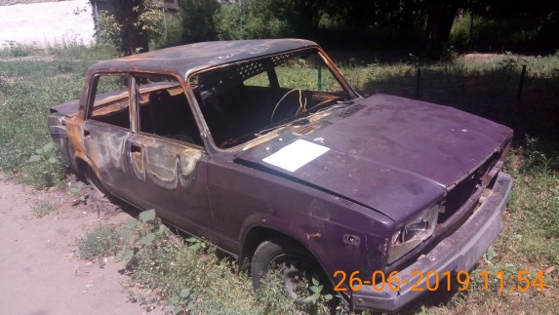 | 